Amministrazione CDS ▶ Documenti Base

Introduzione
Dai tre puntini e seguendo il percorso:
▶ Codice della Strada ▶ Amministrazione CDS ▶ Documenti Base
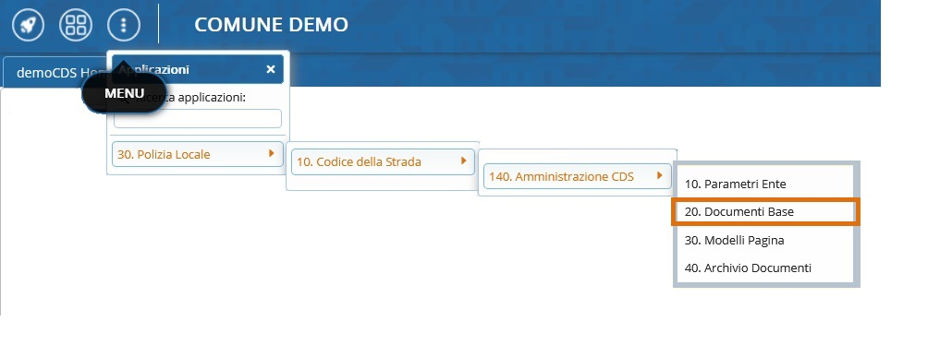
Seguendo il percorso sopra indicato ci ritroveremo in una schermata iniziale quella sottostante da cui potremmo impostare eventuali filtri, attraverso i campi appositi, per scremare il risultato della ricerca all'interno dell'elenco con tutti i documenti creati. Possiamo ricercare un documento attraverso il Codice o per una parte della Descrizione
- Con [Nuovo] potremmo inserire un nuovo documento
- Con [Elenca] potremmo navigare all'interno di una sorta di archivio con tutti i documenti creati (ci saranno anche le intestazioni che abbiamo creato in Modelli Pagina!))
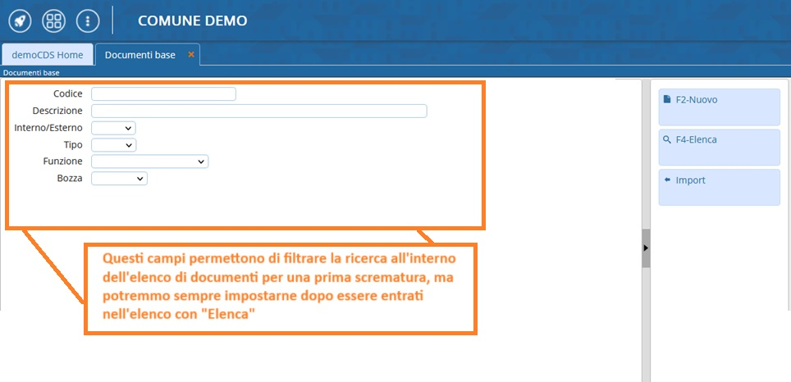
Da qui possiamo:
- Tornare indietro con [Altra Ricerca] (NOTA: se stiamo creando un nuovo Documento e torniamo indietro senza prima salvare gli interventi con [Aggiorna], tutto quello che abbiamo inserito saranno persi!)
- Visualizzare un testo già esistente ed eventualmente modificarlo, salvando poi l'intervento con [Aggiorna]
- Creare un nuovo testo con [Nuovo], il quale ci aprirà il template vuoto per poter inserire un nuovo documento
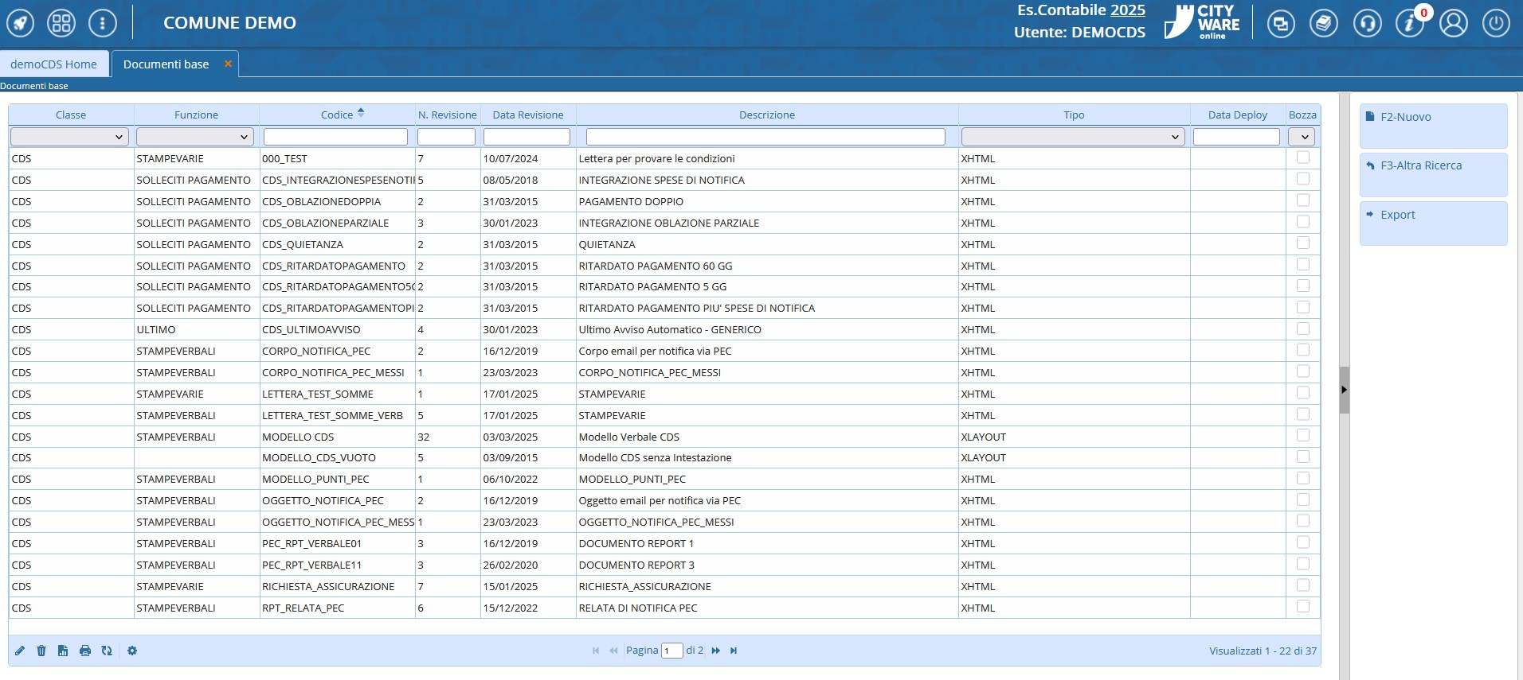
Con il Comando [→ Export] potremmo esportare tutti i documenti presenti in elenco in una cartella zip (se sono stati impostati filtri prima di entrare nell'elenco, verranno esportati i documenti che rispettano i filtri di ricerca).
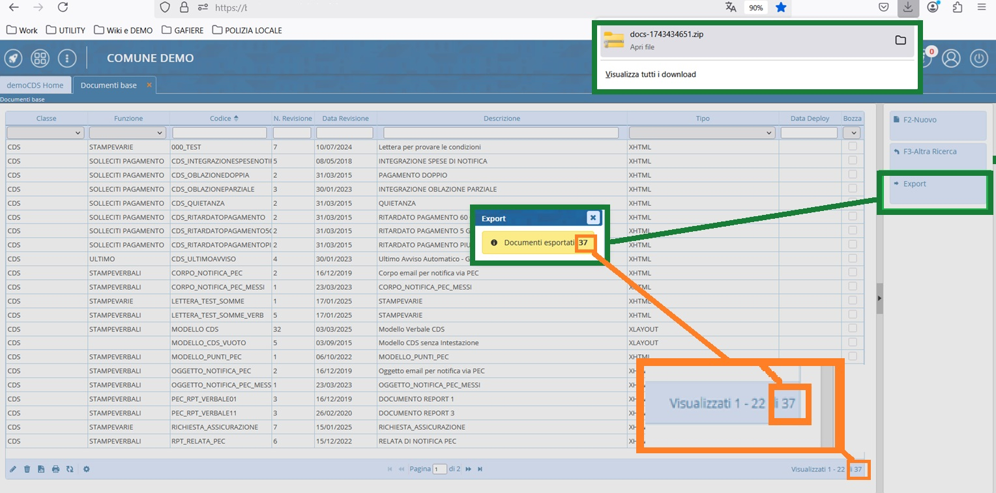

COME CREARE UN NUOVO DOCUMENTO
Con [Nuovo] potremmo creare un nuovo documento. Il programma ci aprirà in automatico un template da compilare, come quella sottostante.
Impostiamo un Nome per identificare il documento nel campo Nome e una Descrizione che riassuma la funzione del documento.
Nella sottoscheda “Dati”, se stiamo creando un documento inerente al CDS, imposteremo:
- Classificazione: Codice della Strada
- Tipo: XHTML
- Funzione: scegliere la categoria in base alla funzione del documento che si sta creando, aprendo il menù a tendina attraverso il [v] Di solito, se è una lettera generica impostiamo la funzione STAMPE VARIE
Una volta che abbiamo impostato queste prime informazioni, possiamo confermare l'inserimento del documento con [ Aggiungi ] per poter cominciare a personalizzarlo
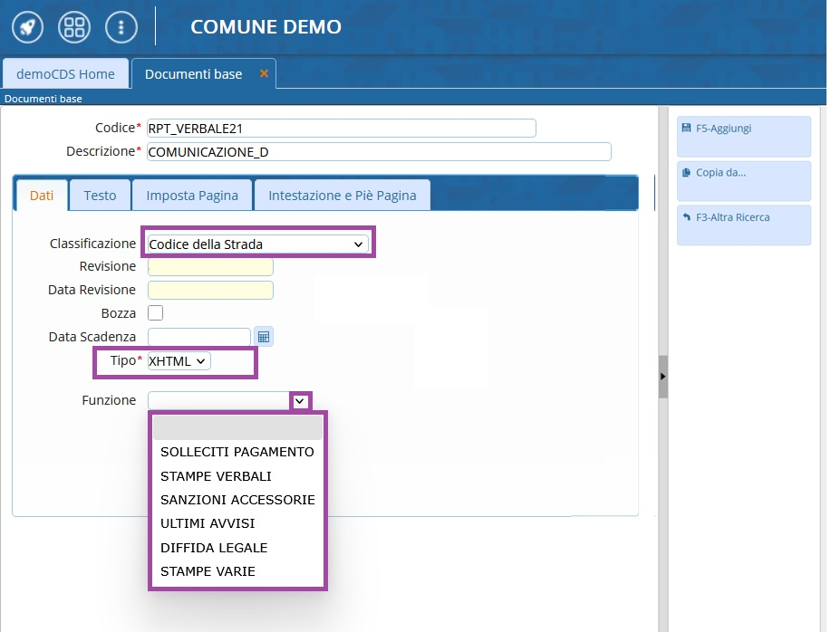
Spostandoci nella sottoscheda “Imposta Pagina”, potremmo definire l'orientamento del documento, il formato (il formato standard di una pagina è l'A4) ed eventuali margini.
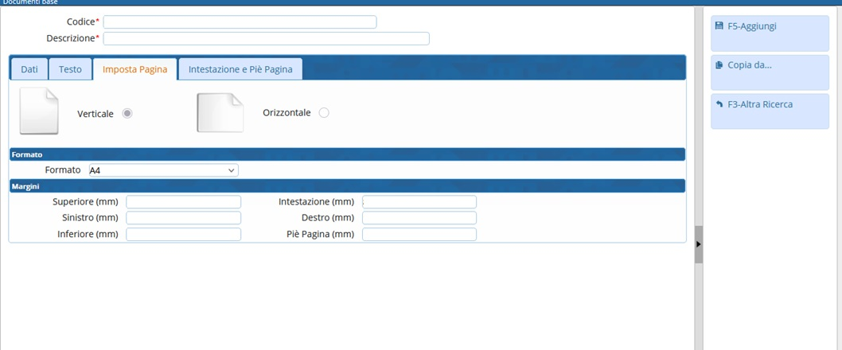
Nella sottoscheda “Intestazione e Piè di Pagina” potremmo impostare un'intestazione che abbiamo configurato in Modelli Pagina per poterlo utilizzare in questo modello oppure con PERSONALIZZATA potremmo impostarne una esclusiva solo per questo documento.
Nell'esempio sottostante lo lasceremo bianco perché andremo ad impostarlo direttamente nella sottoscheda “Testo”
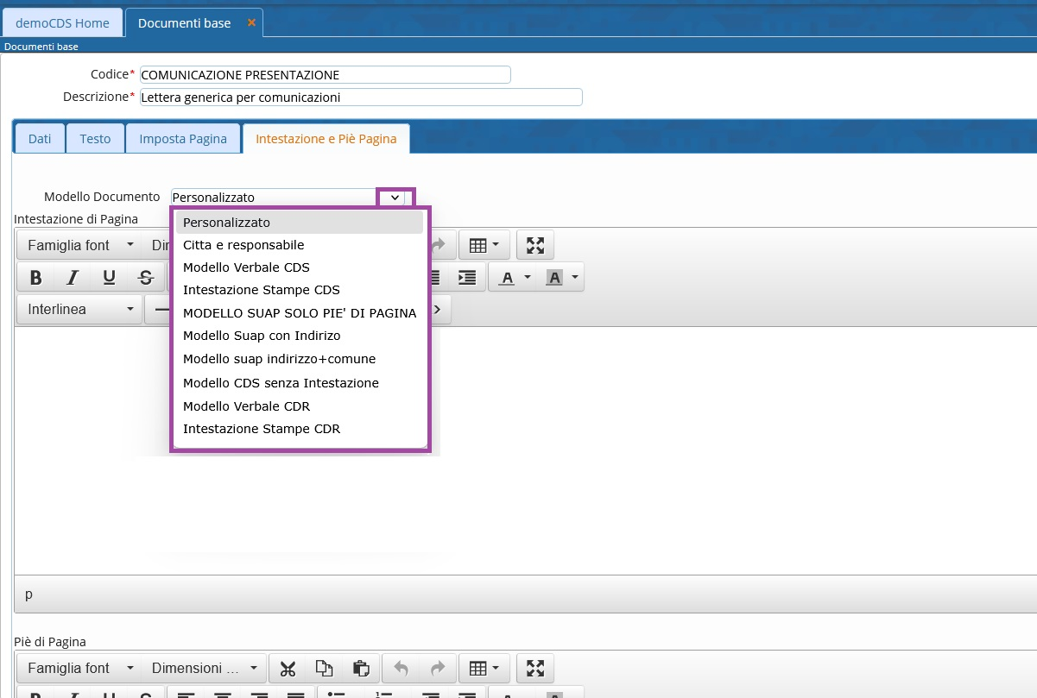
Nella sottoscheda “Testo” andremo a scrivere il contenuto del documento.
Ricordiamo che il dizionario dei Documenti Vari è differente da quello dei modelli usati per le violazioni al Codice della Strada
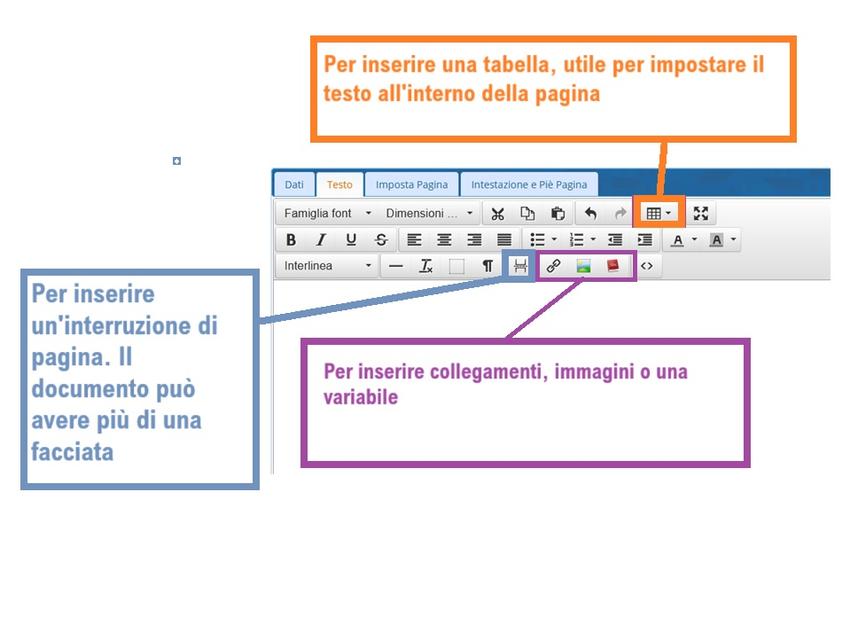

Altre Informazioni Utili
- Ogni tipo di modifica apportata ad un documento, per essere sovrascritto sopra quello vecchio, deve essere confermato con il comando [Aggiorna]

Serve aiuto?
Cliccare sull'icona a sinistra per sapere come contattarci
o per istruirci su come volete personalizzare un documento!
visualizzazioni.

